Un **caso de gestión de riesgos SGSI** relacionado con la empresa **METALMECANICA S.A.** y su contexto operativo actual. A continuación, te hago un resumen del caso y los pasos a seguir en el ejercicio de gestión de riesgos:

**Contexto de la empresa METALMECANICA S.A.:**

1. **Actividades y personal**:
   * La empresa inició sus actividades en 2010 con 150 empleados.
   * En marzo de 2021, el mapa de procesos no estaba completamente definido.
2. **Sistemas actuales**:
   * La empresa utiliza unos **aplicativos que no cubren completamente las actividades**.
   * Los procesos manuales siguen siendo parte del trabajo diario.
   * A pesar de estas limitaciones, los resultados han sido **satisfactorios**.
3. **Recursos tecnológicos**:
   * La infraestructura TI de la empresa sigue siendo la misma desde su fundación, gestionada por dos personas con formación media profesional.
4. **Auditoría financiera**:
   * En una auditoría realizada en abril, se concluyó que las cifras financieras de la empresa son **razonables**.
   * La gerencia decide **invertir en un proyecto de imagen corporativa** con el fin de posicionar la empresa en los medios y frente a la competencia. Esta inversión se realiza mediante un **crédito bancario**.

**Ejercicio de Gestión de Riesgos:**

La empresa solicita desarrollar un ejercicio basado en **Hallazgos, Amenazas y Vulnerabilidades** de su estado actual, con el objetivo de identificar posibles riesgos y oportunidades de mejora.

Si necesitas más detalles o ayuda para elaborar el análisis de hallazgos, amenazas o vulnerabilidades, estaré encantado de ayudarte a estructurarlo.

**¿Qué es el riesgo?**

El **riesgo** se define como la **posibilidad de que ocurra un evento** que tenga un **impacto negativo** en los objetivos de una organización. En el contexto de la seguridad de la información, el riesgo es la combinación de la **probabilidad de que ocurra una amenaza** y el **impacto que esa amenaza podría tener** sobre los activos de información.

El riesgo está compuesto por tres elementos clave:

1. **Amenaza**: Una situación o evento potencial que puede dañar el activo.
2. **Vulnerabilidad**: Una debilidad en los sistemas o procesos que puede ser explotada por la amenaza.
3. **Impacto**: Las consecuencias o efectos negativos que el evento puede causar, como la pérdida de datos, la interrupción de servicios o el daño financiero.

**¿Qué es la gestión de riesgos?**

La **gestión de riesgos** es el proceso sistemático de **identificación, evaluación, tratamiento y control** de los riesgos dentro de una organización. El objetivo de la gestión de riesgos es minimizar la probabilidad y el impacto de los riesgos a niveles aceptables para la organización, manteniendo al mismo tiempo la continuidad de las operaciones y la protección de los activos.

Las etapas principales del proceso de gestión de riesgos son:

1. **Identificación del riesgo**: Reconocer posibles amenazas y vulnerabilidades que puedan afectar a los activos de la organización.
2. **Evaluación del riesgo**: Medir la probabilidad de que ocurra una amenaza y evaluar su impacto en los activos.
3. **Tratamiento del riesgo**: Determinar las medidas o controles que se deben aplicar para reducir el riesgo.
4. **Monitoreo y revisión**: Asegurarse de que los controles implementados funcionen correctamente y hacer ajustes según sea necesario.

**¿Cuál es el objetivo de la gestión de riesgos?**

El objetivo principal de la **gestión de riesgos** es:

* **Identificar** y **evaluar** los riesgos que pueden afectar negativamente los activos, operaciones o la reputación de una organización.
* **Mitigar los riesgos** a niveles aceptables mediante la implementación de controles eficaces.
* **Proteger los activos de la información**, los procesos de negocio y la organización en general, asegurando la **continuidad** de las operaciones.
* **Facilitar la toma de decisiones informada**, basándose en los riesgos identificados y el análisis de su posible impacto.

**Controles para la gestión de riesgos:**

Una vez que se ha evaluado un riesgo, la organización puede aplicar diferentes estrategias para gestionar ese riesgo. Las opciones son:

1. **Mitigar el riesgo**:
   * **Descripción**: Se toman medidas para **reducir la probabilidad o el impacto** del riesgo a niveles aceptables.
   * **Ejemplo**: Instalar un firewall y antivirus actualizado para reducir el riesgo de ataques cibernéticos.
2. **Evitar el riesgo**:
   * **Descripción**: Se eliminan las actividades o procesos que podrían generar el riesgo, para que no haya ninguna posibilidad de que ocurra.
   * **Ejemplo**: Descontinuar el uso de software obsoleto que tiene vulnerabilidades conocidas.
3. **Transferir el riesgo**:
   * **Descripción**: El riesgo se transfiere a un tercero mediante contratos, seguros u otros medios.
   * **Ejemplo**: Contratar un seguro cibernético que cubra los costos de un incidente de seguridad o contratar servicios de un proveedor que se haga responsable de ciertos riesgos.
4. **Asumir el riesgo**:
   * **Descripción**: La organización decide **aceptar** el riesgo porque considera que el costo de mitigarlo o transferirlo es mayor que el impacto probable.
   * **Ejemplo**: Una empresa pequeña que considera que el impacto de una falla menor en sus sistemas es manejable y prefiere no gastar recursos adicionales en prevenir ese tipo de riesgos.

**Resumen de controles para la gestión de riesgos:**

1. **Mitigar**: Implementar medidas para reducir la probabilidad o el impacto del riesgo.
2. **Evitar**: Eliminar las actividades o procesos que generan el riesgo.
3. **Transferir**: Pasar la responsabilidad del riesgo a un tercero, como un proveedor o aseguradora.
4. **Asumir**: Aceptar el riesgo si el impacto es bajo o si no se justifica el costo de mitigarlo.

**Ejemplo práctico:**

En el contexto de **METALMECANICA S.A.**, podrían aplicarse los siguientes controles para gestionar los riesgos identificados:

* **Mitigar el riesgo de ciberataques**: Implementar actualizaciones de software y contratar personal adicional para gestionar la seguridad TI.
* **Evitar el riesgo de fallos tecnológicos**: Reemplazar la infraestructura TI obsoleta que podría fallar.
* **Transferir el riesgo financiero**: Adquirir un seguro que cubra pérdidas derivadas del proyecto de imagen corporativa.
* **Asumir el riesgo de procesos manuales**: La empresa podría decidir aceptar el riesgo de que los procesos manuales generen retrasos hasta que se modernicen los sistemas.

Si necesitas más detalles sobre cómo aplicar estas estrategias en un caso específico, estaré encantado de ayudarte.

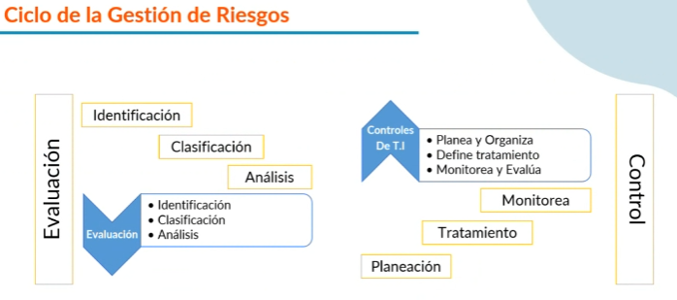

El **Ciclo de la Gestión de Riesgos**, que incluye dos fases principales: **Evaluación** y **Control**.

**1. Evaluación del Riesgo:**

La fase de **evaluación** es crítica para entender los riesgos que enfrenta una organización. Esta etapa incluye los siguientes pasos:

* **Identificación**: Se trata de reconocer los posibles riesgos o amenazas que pueden afectar a los activos de información. Aquí se identifican las fuentes de riesgo y las posibles consecuencias.
* **Clasificación**: Los riesgos identificados se clasifican según su importancia o impacto potencial en la organización. Esto ayuda a priorizar qué riesgos deben ser gestionados primero.
* **Análisis**: Se realiza un análisis más detallado de los riesgos, evaluando tanto la **probabilidad** de que ocurran como el **impacto** que podrían tener. Este análisis permite a la organización decidir qué riesgos son inaceptables y cuáles pueden ser asumidos.

**2. Control del Riesgo:**

Una vez que se ha completado la evaluación del riesgo, la fase de **control** se enfoca en implementar medidas para gestionar esos riesgos. Esta etapa incluye:

* **Planeación y Organización**: Aquí se planifican los controles necesarios para tratar los riesgos. Esto incluye definir las políticas, procedimientos y tecnologías que serán utilizadas para mitigar los riesgos.
* **Definición del tratamiento del riesgo**: Se establecen las estrategias de tratamiento de los riesgos, las cuales pueden incluir **mitigar**, **transferir**, **evitar** o **aceptar** los riesgos, según su impacto y probabilidad.
* **Monitoreo y Evaluación**: Una vez implementados los controles, es esencial monitorear constantemente para asegurarse de que los controles están funcionando como se espera. Cualquier falla o ineficiencia en los controles debe ser evaluada y corregida.
* **Tratamiento**: Esta es la implementación efectiva de las estrategias de tratamiento de riesgos. Aquí se ponen en marcha las medidas para mitigar los riesgos según la planificación establecida.

**Conclusión:**

El **Ciclo de la Gestión de Riesgos** sigue un proceso iterativo de **Evaluación y Control**, donde los riesgos son identificados, analizados y clasificados, y luego se toman medidas para controlarlos. Este ciclo debe ser monitoreado continuamente para asegurar que los controles sigan siendo efectivos frente a nuevos riesgos o cambios en el entorno.

Este enfoque permite que la organización responda de manera proactiva a los riesgos y mantenga sus operaciones seguras y eficientes, asegurando la protección de los activos de información.

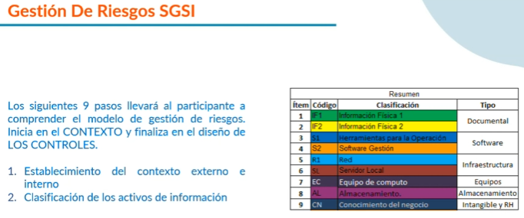

Un **modelo de gestión de riesgos SGSI**, que se basa en **9 pasos** clave para ayudar a los participantes a comprender el proceso de gestión de riesgos. Este proceso comienza con el **establecimiento del contexto** y finaliza en el **diseño de controles**.

**Pasos en el modelo de gestión de riesgos:**

1. **Establecimiento del contexto externo e interno**:
   * Este primer paso implica definir el entorno en el que opera la organización, identificando los factores internos y externos que pueden influir en la gestión de riesgos, como el entorno legal, económico, tecnológico y los procesos internos.
2. **Clasificación de los activos de información**:
   * En este paso, se identifican y clasifican los activos de información críticos para la organización. Los activos se pueden clasificar en función de su importancia, sensibilidad y el impacto que tendría su pérdida o compromiso.

**Clasificación de los activos en el modelo:**

En la tabla proporcionada en la imagen, se observan diferentes categorías de activos clasificados con códigos y tipos específicos:

* **F1 - Información Física 1 (Documental)**: Información física crítica, como archivos en papel, contratos, etc., que necesitan ser protegidos.
* **F2 - Información Física 2 (Documental)**: Otra categoría de información física que también requiere protección, pero que puede tener un enfoque diferente en términos de sensibilidad o ubicación.
* **S1 - Herramientas para la Operación (Software)**: Software operativo esencial para la ejecución de procesos de la organización.
* **S2 - Software de Gestión (Software)**: Sistemas de software que gestionan la información interna, como ERP o CRM.
* **R1 - Red (Infraestructura)**: La infraestructura de red de la organización que facilita la conectividad y el flujo de información.
* **SL - Servidor Local (Infraestructura)**: Los servidores locales que almacenan información crítica y facilitan el procesamiento de datos dentro de la organización.
* **EC - Equipo de cómputo (Equipos)**: Computadoras, laptops, y otros equipos de TI utilizados por los empleados para operar.
* **AL - Almacenamiento (Almacenamiento)**: Sistemas de almacenamiento de información, tanto físicos como en la nube.
* **CN - Conocimiento del negocio (Intangible y Recursos Humanos)**: El conocimiento interno de la empresa y el capital humano, que son activos intangibles pero fundamentales para la operación.

**Objetivo del proceso:**

El objetivo de estos **9 pasos** es guiar a la organización desde la identificación de su contexto y la clasificación de los activos de información, hasta el diseño de controles de seguridad adecuados para mitigar los riesgos. Estos controles se diseñan de acuerdo a la clasificación y criticidad de cada tipo de activo.

**Conclusión:**

Este modelo permite que las organizaciones gestionen los riesgos de manera estructurada, asegurando que los activos de mayor valor o sensibilidad reciban la protección adecuada, a la vez que se desarrolla un conjunto de controles que salvaguardan tanto los aspectos físicos, como los digitales e intangibles de la organización

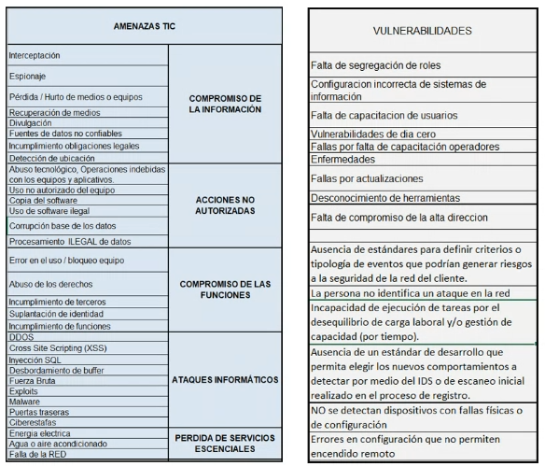

**Clasificación de amenazas y vulnerabilidades** aplicadas a los activos de información. A continuación se explican los conceptos principales divididos en dos columnas: **Amenazas TIC** y **Vulnerabilidades**.

**Amenazas TIC:**

Las **amenazas** son eventos o acciones que pueden comprometer la seguridad de la información. Se agrupan en diferentes categorías:

1. **Compromiso de la Información**:
   * **Interceptación**: Captura no autorizada de datos en tránsito.
   * **Espionaje**: Obtención ilícita de información confidencial.
   * **Pérdida / Hurto de medios o equipos**: Extravío o robo de dispositivos que almacenan información.
   * **Divulgación**: Revelación de información a personas no autorizadas.
   * **Fuentes de datos no confiables**: Uso de información no verificada o incorrecta.
   * **Incumplimiento de obligaciones legales**: No respetar las normativas de protección de datos.
2. **Acciones no Autorizadas**:
   * **Uso no autorizado de equipo**: Acceso indebido a recursos de la organización.
   * **Copia de software ilegal**: Uso de software sin licencia.
   * **Acceso a base de datos no autorizada**: Acceso no autorizado a información almacenada.
   * **Procesamiento ilegal de datos**: Manipulación no autorizada o indebida de datos.
3. **Compromiso de las Funciones**:
   * **Suplantación de identidad**: Suplantar la identidad de un usuario autorizado.
   * **Inyección SQL, Cross Site Scripting (XSS)**: Ataques dirigidos a vulnerabilidades en aplicaciones web.
   * **Desbordamiento de búfer**: Ataques a la memoria de los sistemas.
4. **Ataques Informáticos**:
   * **Denegación de Servicio (DDoS)**: Ataques que saturan el sistema, dejándolo inoperativo.
   * **Ciberguerra, Ciberterrorismo**: Ataques dirigidos a infraestructura crítica con fines hostiles.
5. **Pérdida de Servicios Esenciales**:
   * **Fallas de la red o energía eléctrica**: Pérdida de conectividad o energía que afecta la operación de los sistemas.
   * **Falla de la RED**: Interrupción del servicio de red por ataques o fallos técnicos.

**Vulnerabilidades:**

Las **vulnerabilidades** son debilidades o fallos en los sistemas o procesos que pueden ser explotados por las amenazas.

1. **Falta de segregación de roles**: La no separación adecuada de funciones permite accesos indebidos.
2. **Configuración incorrecta de sistemas**: Configuraciones mal hechas que exponen los sistemas a riesgos.
3. **Falta de capacitación de usuarios**: Usuarios no preparados para identificar y manejar riesgos.
4. **Vulnerabilidades de día cero**: Exploits que afectan a sistemas antes de que se emitan actualizaciones o parches.
5. **Fallas en la actualización de sistemas**: No mantener actualizados los sistemas deja expuestos a riesgos conocidos.
6. **Ausencia de herramientas de monitoreo**: Falta de herramientas para detectar ataques en tiempo real.
7. **Falta de compromiso de la alta dirección**: La falta de apoyo o recursos de la dirección para gestionar la seguridad de la información.

**Conclusión:**

Este gráfico proporciona una visión clara de las diferentes **amenazas** que pueden comprometer la seguridad de los sistemas y las **vulnerabilidades** que, si no se mitigan, pueden facilitar el éxito de dichas amenazas. La clasificación ayuda a priorizar las acciones que deben tomarse para fortalecer la seguridad de la información en una organización.

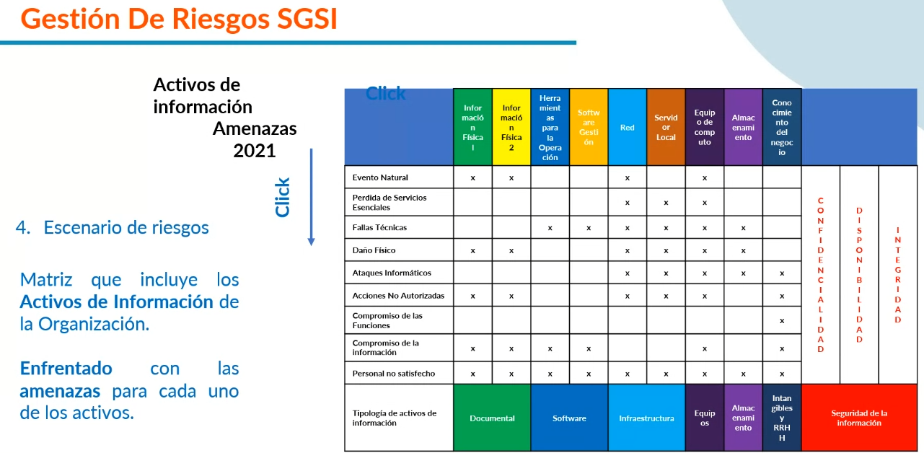

**Matriz de gestión de riesgos SGSI** que cruza los **activos de información** de una organización con las **amenazas** que podrían afectar a cada uno de esos activos. Este tipo de matriz es fundamental para identificar el **escenario de riesgos** en una organización, enfrentando las amenazas con los activos críticos.

**Descripción de la matriz:**

La tabla organiza los activos de información en columnas y las amenazas en filas, con marcas que indican qué activos son vulnerables a qué amenazas. También se asocia cada activo a un tipo de clasificación y se consideran los **principios de seguridad** de la información: **confidencialidad**, **disponibilidad** e **integridad**.

**Activos de Información:**

Estos activos están clasificados por tipo, y representan elementos críticos dentro de la organización:

1. **Información Física 1 y 2**: Documentos en formato físico.
2. **Herramientas para la Operación**: Software utilizado en procesos operativos.
3. **Software de Gestión**: Aplicaciones críticas para la gestión interna, como ERP o CRM.
4. **Red**: Infraestructura de red que permite la comunicación y el flujo de información.
5. **Servidor Local**: Servidores que almacenan o procesan datos importantes.
6. **Equipo de Cómputo**: Dispositivos utilizados por empleados.
7. **Almacenamiento**: Soluciones de almacenamiento físico o en la nube.
8. **Conocimiento del Negocio**: Información intangibles y relacionada con recursos humanos.

**Amenazas Consideradas:**

Entre las amenazas que se consideran en esta matriz están:

1. **Evento Natural**: Desastres como terremotos o inundaciones.
2. **Pérdida de Servicios Esenciales**: Falta de acceso a servicios críticos, como electricidad o internet.
3. **Fallas Técnicas**: Errores en los sistemas que pueden interrumpir el servicio.
4. **Daño Físico**: Daños a los activos físicos, como servidores o equipos de cómputo.
5. **Ataques Informáticos**: Ciberataques como malware, phishing o denegación de servicio (DDoS).
6. **Acciones No Autorizadas**: Acceso no autorizado a los sistemas o datos.
7. **Compromiso de las Funciones**: Incapacidad de los sistemas para cumplir sus funciones críticas.
8. **Compromiso de la Información**: Pérdida o alteración de información crítica.
9. **Personal No Satisfecho**: Amenazas internas relacionadas con empleados descontentos.

**Ejes de Seguridad de la Información:**

Cada amenaza se analiza en función de su posible impacto en tres ejes fundamentales:

* **Confidencialidad**: La capacidad de proteger la información contra accesos no autorizados.
* **Disponibilidad**: Asegurar que los sistemas y la información estén accesibles cuando se necesiten.
* **Integridad**: Mantener la precisión y confiabilidad de la información.

**Tipología de Activos:**

Cada tipo de activo también está clasificado de acuerdo con su naturaleza:

* **Documental**: Archivos físicos.
* **Software**: Herramientas de software, aplicaciones de gestión.
* **Infraestructura**: Red, servidores y sistemas de almacenamiento.
* **Equipos**: Computadoras y dispositivos físicos utilizados por los empleados.
* **Intangibles**: Recursos humanos y conocimientos del negocio.

**Ejemplo de Riesgos por Activo:**

1. **Información Física 1**: Afectada por eventos naturales, daños físicos, pérdida de servicios esenciales.
2. **Software de Gestión**: Vulnerable a fallas técnicas, ataques informáticos, acciones no autorizadas.
3. **Red**: Puede verse comprometida por ataques informáticos, fallas técnicas o personal no satisfecho.

**Conclusión:**

Esta matriz es una herramienta poderosa para visualizar cómo los distintos activos de información pueden verse afectados por diferentes amenazas. Al identificar estas relaciones, la organización puede priorizar sus esfuerzos de seguridad, diseñando controles específicos para proteger los activos más críticos de las amenazas más probables. Además, este enfoque asegura que se aborden los principios fundamentales de la seguridad de la información: **confidencialidad**, **disponibilidad** e **integridad**.

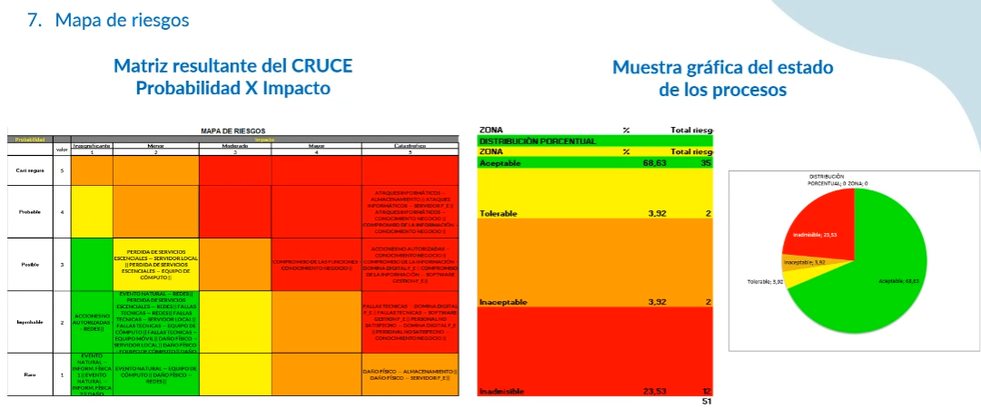

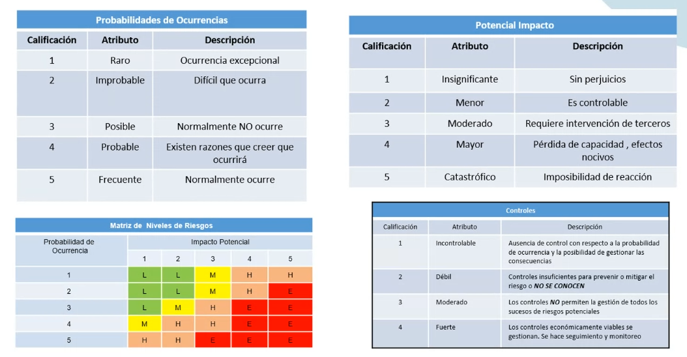

**1. Probabilidades de Ocurrencias:**

Esta tabla categoriza los niveles de probabilidad de que un riesgo ocurra, desde el más raro hasta el más frecuente:

* **1 - Raro**: Ocurrencia excepcional (poco probable).
* **2 - Improbable**: Es difícil que ocurra.
* **3 - Posible**: Normalmente no ocurre, pero existe cierta probabilidad.
* **4 - Probable**: Existen razones que indican que es probable que ocurra.
* **5 - Frecuente**: Normalmente ocurre.

**2. Potencial Impacto:**

Esta tabla evalúa el impacto que tendría un riesgo si se materializa. Los niveles van desde insignificante hasta catastrófico:

* **1 - Insignificante**: Sin perjuicios notables.
* **2 - Menor**: Impacto controlable, sin consecuencias graves.
* **3 - Moderado**: Requiere intervención de terceros para resolver el problema.
* **4 - Mayor**: Pérdida de capacidad o efectos nocivos significativos.
* **5 - Catastrófico**: Imposibilidad de reacción o recuperación.

**3. Matriz de Niveles de Riesgos:**

La **Matriz de Niveles de Riesgos** combina la probabilidad de ocurrencia con el impacto potencial para categorizar los riesgos en tres grupos principales:

* **L - Bajo (Low)**: Riesgo aceptable o controlable con facilidad.
* **M - Moderado (Medium)**: Riesgo que debe ser monitoreado y gestionado.
* **H - Alto (High)**: Riesgo que necesita medidas urgentes de mitigación.
* **E - Extremo (Extreme)**: Riesgo crítico que requiere intervención inmediata y un control fuerte.

Por ejemplo, un riesgo con una probabilidad de 5 (Frecuente) y un impacto de 4 (Mayor) caería en la categoría de **"Extremo"**, lo que indicaría que necesita controles urgentes y fuertes.

**4. Controles:**

Esta tabla proporciona una clasificación de los **controles de riesgo** basados en su capacidad para gestionar o mitigar los riesgos:

* **1 - Incontrolable**: No hay control posible sobre la ocurrencia ni sobre las consecuencias.
* **2 - Débil**: Los controles son insuficientes o desconocidos para gestionar el riesgo.
* **3 - Moderado**: Los controles actuales no permiten gestionar el riesgo adecuadamente.
* **4 - Fuerte**: Controles sólidos que son económicamente viables y efectivos para gestionar el riesgo. Requieren seguimiento y monitoreo.

**Conclusión:**

Este conjunto de tablas permite a las organizaciones **evaluar los riesgos** de manera sistemática, considerando tanto la **probabilidad de ocurrencia** como el **impacto potencial** y clasificando los riesgos en función de su nivel de severidad. Además, la clasificación de los controles ofrece una guía clara para entender qué medidas se pueden o deben implementar para mitigar los riesgos según su gravedad. Este proceso es clave en la gestión de riesgos dentro de un Sistema de Gestión de Seguridad de la Información (SGSI).

**Atributos de los Controles:**

1. **Código del Riesgo**:
   * Identificador único para cada riesgo gestionado, que permite un seguimiento claro.
2. **Categoría**:
   * Clasificación del riesgo según su tipo (operacional, cibernético, físico, etc.).
3. **Nombre del Riesgo**:
   * Descripción breve y clara del riesgo identificado.
4. **Control**:
   * Medida específica implementada para mitigar, evitar, transferir o aceptar el riesgo.
5. **Objetivo**:
   * El propósito del control y qué se espera lograr con su implementación.
6. **Guía de Implementación**:
   * Instrucciones detalladas sobre cómo llevar a cabo la implementación del control.
7. **Métricas**:
   * Indicadores que medirán la efectividad del control para gestionar el riesgo.
8. **Plan de Monitoreo**:
   * Plan para supervisar de manera continua si el control está funcionando correctamente y es efectivo.
9. **Responsable**:
   * Persona o equipo encargado de implementar y asegurar el funcionamiento del control.
10. **Resultado Esperado**:
    * El impacto que se espera después de implementar el control, como reducción de la probabilidad o del impacto del riesgo.
11. **Cronograma**:
    * Tiempo estimado o planificado para implementar el control.
12. **Presupuesto**:
    * Recursos financieros necesarios para implementar y mantener el control.

**Conclusión:**

Estos elementos proporcionan una estructura clara para la **implementación de controles efectivos** en la gestión de riesgos. La correcta identificación y planificación de cada uno de estos atributos asegura que los controles sean apropiados, monitoreados y ajustados de manera eficiente.

**Fase 4: Auditorías Internas con Énfasis en Competencias de Auditor Líder**, y está basada en la **Norma ISO 19011**, que proporciona directrices sobre la auditoría de sistemas de gestión.

**Norma ISO 19011:**

La **ISO 19011** es una norma internacional que establece una guía sobre cómo realizar auditorías de sistemas de gestión, proporcionando un marco para:

* **Todo tipo de organizaciones**: Independientemente de su tamaño, industria o complejidad.
* **Auditorías de diferentes escalas y alcances**: Incluyendo auditorías realizadas por grandes equipos de auditores, como también auditorías individuales.

**Guía para auditores:**

Esta norma es útil para:

* **Organizaciones grandes**: Que tienen equipos de auditoría amplios y sistemas complejos.
* **Organizaciones pequeñas**: Que pueden tener auditores internos con roles más amplios o diversos.

El énfasis de la norma está en **adaptar las auditorías al contexto** y la escala de la organización, ajustando el enfoque según el alcance, complejidad y los objetivos del programa de auditoría.

**Auditor Líder:**

El **Auditor Líder** tiene un rol clave en el proceso de auditoría. Las competencias de un auditor líder incluyen:

* **Conocimiento profundo de la norma ISO 19011** y de las normativas relacionadas con el sistema de gestión que se esté auditando.
* **Capacidad de planificación y gestión** del equipo de auditoría.
* **Habilidad para evaluar los resultados de la auditoría** de forma objetiva y presentar recomendaciones claras y fundamentadas.

**Conclusión:**

La **ISO 19011** ofrece una guía integral para la ejecución de auditorías internas, ajustándose a las necesidades y capacidades de organizaciones de cualquier tamaño. Además, pone especial énfasis en las **competencias del Auditor Líder**, quien debe poseer un conjunto de habilidades y conocimientos que le permitan realizar auditorías eficientes, precisas y alineadas con los objetivos organizacionales.

**Estructura de la ISO 19011:2018**, que es una norma internacional que proporciona directrices para la **auditoría de sistemas de gestión**. A continuación, se detalla la estructura de la norma según la imagen:

**Estructura de la ISO 19011:2018:**

1. **Prefacio**:
   * Introducción general a la norma, explicando el propósito y el contexto.
2. **Introducción**:
   * Descripción sobre la importancia de las auditorías en la gestión de sistemas y cómo esta norma se puede aplicar en diferentes tipos de organizaciones.
3. **Capítulo 1: Alcance**:
   * Define el ámbito de aplicación de la norma y las organizaciones que pueden beneficiarse de su implementación.
4. **Capítulo 2: Referencias normativas**:
   * Enumera las referencias a otras normas internacionales que se deben consultar para aplicar la ISO 19011 correctamente.
5. **Capítulo 3: Términos y definiciones**:
   * Proporciona definiciones clave sobre los términos utilizados en el contexto de auditoría para asegurar una comprensión común.
6. **Capítulo 4: Principios de auditoría**:
   * Define los principios fundamentales que deben guiar el proceso de auditoría, como la imparcialidad, la confidencialidad, y la ética profesional.
7. **Capítulo 5: Administrar un programa de auditoría**:
   * Proporciona directrices sobre cómo planificar, implementar y gestionar un programa de auditoría dentro de una organización.
8. **Capítulo 6: Realización de una auditoría**:
   * Describe los pasos detallados para llevar a cabo una auditoría, desde la planificación hasta la ejecución y el reporte de hallazgos.
9. **Capítulo 7: Competencia y evaluación de los auditores**:
   * Proporciona los criterios para evaluar la competencia de los auditores, incluyendo el conocimiento y las habilidades requeridas.
10. **Anexo A**:
    * Ofrece información adicional o ejemplos sobre los procesos mencionados en los capítulos anteriores.
11. **Bibliografía**:
    * Lista de documentos o normas adicionales que complementan la ISO 19011.

**Conclusión:**

Esta estructura proporciona un marco completo para la **realización de auditorías** en sistemas de gestión, asegurando que los procesos sean eficaces, transparentes y bien gestionados. La ISO 19011 es especialmente útil para organizaciones que necesitan llevar a cabo auditorías internas y externas, garantizando que se cumplan los estándares internacionales.

**Alcance de la norma ISO 19011:2018**, que proporciona orientación sobre la auditoría de **sistemas de gestión**. A continuación, se describe el alcance según la imagen:

**Alcance de la ISO 19011:2018:**

1. **Orientación sobre auditoría de sistemas de gestión**:
   * La norma ofrece directrices sobre los **principios de auditoría**, la **gestión del programa de auditoría**, y la **realización de auditorías** en sistemas de gestión. Además, proporciona orientación para evaluar la **competencia** de las personas involucradas en el proceso de auditoría.
2. **Actividades incluidas**:
   * Se incluyen las actividades relacionadas con las personas que **administran el programa de auditoría**, así como los **auditores** y los **equipos de auditoría**. Esto abarca desde la planificación hasta la ejecución y la revisión de auditorías.
3. **Aplicabilidad**:
   * La norma es **aplicable a todas las organizaciones** que necesiten planificar y llevar a cabo auditorías internas o externas de sistemas de gestión o administrar un programa de auditoría. Es relevante para empresas de todos los tamaños y sectores que busquen implementar procesos de auditoría efectivos.
4. **Aplicación a otros tipos de auditorías**:
   * Aunque la norma se enfoca en sistemas de gestión, su **aplicación puede extenderse a otros tipos de auditorías**, siempre y cuando se tomen en cuenta las competencias específicas necesarias para el tipo de auditoría en cuestión.

**Conclusión:**

El **alcance de la ISO 19011:2018** abarca tanto las auditorías internas como externas de los sistemas de gestión y es una guía para gestionar todo el proceso de auditoría, desde la planificación hasta la evaluación de los auditores. La norma es flexible y se puede aplicar a diversas organizaciones, adaptándose a diferentes tipos de auditorías cuando se requiere una competencia específica.

**Definición de Auditoría:**

Una auditoría es un **proceso sistemático, independiente y documentado** para:

* **Obtener evidencia objetiva**.
* **Evaluar** de manera imparcial y objetiva si se cumplen los **criterios de auditoría** establecidos.

El objetivo de una auditoría es determinar si los sistemas de gestión o los procesos evaluados cumplen con las normativas o estándares definidos.

**Notas sobre tipos de auditorías:**

1. **Nota 1: Auditorías internas (Primera parte)**:
   * También conocidas como **auditorías de primera parte**.
   * Son realizadas **por la misma organización** o **en nombre de la organización**.
   * Este tipo de auditoría se utiliza para evaluar el cumplimiento interno y preparar la organización para auditorías externas.
2. **Nota 2: Auditorías externas**:
   * **Auditorías de segunda parte**:
     + Son realizadas por **partes interesadas externas** que tienen algún interés en la organización, como los clientes o proveedores.
     + Este tipo de auditoría asegura que la organización cumple con los requisitos establecidos por estas partes interesadas.
   * **Auditorías de tercera parte**:
     + Son realizadas por **organizaciones independientes**, como entidades certificadoras o agencias gubernamentales.
     + Su objetivo es proporcionar **certificación** o **registro de conformidad** con normativas o estándares.

**Conclusión:**

Una **auditoría** es un proceso objetivo que ayuda a determinar el grado de conformidad de los sistemas o procesos de una organización con los estándares establecidos. Existen diferentes tipos de auditorías, entre ellas las **auditorías internas (primera parte)**, que son realizadas por la misma organización, y las **auditorías externas**, que pueden ser de segunda parte (clientes o partes interesadas) o de tercera parte (entidades independientes). Cada tipo de auditoría cumple un propósito específico en la evaluación y mejora continua de los sistemas de gestión.

Una **tabla de diferentes tipos de auditoría**, dividiéndolas en auditorías de **primera parte**, **segunda parte** y **tercera parte**. A continuación se explican las características de cada tipo de auditoría:

**Auditoría de Primera Parte (Auditoría Interna):**

* Realizada **por la propia organización** o en su nombre.
* Su objetivo es evaluar el cumplimiento interno de los procedimientos, normativas o sistemas de gestión.
* Se utiliza para **prepararse para auditorías externas** o simplemente para asegurar la **mejora continua** dentro de la organización.

**Auditoría de Segunda Parte:**

* Realizada por una **parte externa interesada** (como proveedores o clientes) para evaluar si la organización cumple con los requisitos establecidos en los contratos o acuerdos.
* **Auditoría de proveedor externo**: Evalúa si un proveedor cumple con los criterios o estándares que la empresa requiere.
* **Otra auditoría de parte interesada externa**: Puede incluir auditorías realizadas por clientes u otras partes externas con interés en la organización.

**Auditoría de Tercera Parte:**

* Realizada por **organismos independientes**, generalmente para la **certificación** o **acreditación** de la organización en estándares internacionales o normativas legales.
* **Auditoría de certificación y/o acreditación**: Llevada a cabo por organismos certificadores para verificar el cumplimiento con estándares como ISO.
* **Auditoría legal, regulatoria y similar**: Evaluación realizada por entidades reguladoras o gubernamentales para asegurar el cumplimiento de leyes y regulaciones específicas.

**Conclusión:**

Cada tipo de auditoría cumple una función diferente, siendo las **auditorías de primera parte** (internas) fundamentales para la mejora continua, las **auditorías de segunda parte** enfocadas en los intereses de las partes externas, como los clientes o proveedores, y las **auditorías de tercera parte** necesarias para la obtención de certificaciones o el cumplimiento de requisitos legales.

**Criterios de Auditoría:**

* Los criterios de auditoría son un **conjunto de requisitos** que se emplean como referencia para evaluar el desempeño, conformidad o cumplimiento durante una auditoría.
* La **evidencia objetiva** recolectada se compara con estos criterios para determinar si se cumplen los estándares, normas o requisitos.

**Nota 1:**

* Si los **criterios de auditoría** incluyen **requisitos legales** (como leyes, normativas o reglamentos), se utilizarán términos como **"cumplimiento"** o **"incumplimiento"** en la conclusión de la auditoría. Esto indica si la organización cumple con los requisitos legales aplicables o no.

**Nota 2:**

* Los **requisitos** que sirven como criterios de auditoría pueden incluir:
  + **Políticas internas**.
  + **Procedimientos operativos**.
  + **Instrucciones de trabajo**.
  + **Requisitos legales** (leyes, normativas).
  + **Obligaciones contractuales** o acuerdos con terceros.

**Conclusión:**

Los **criterios de auditoría** son fundamentales para el proceso de auditoría, ya que proporcionan el marco de referencia con el que se comparan los resultados. Estos criterios pueden incluir normativas legales, políticas internas o requisitos contractuales, y ayudan a evaluar si una organización está cumpliendo con las expectativas, normativas o regulaciones aplicables.

**Evidencia de la Auditoría**, que son los datos que respaldan la existencia o la verdad de un hecho. A continuación, se detalla el contenido:

**Evidencia de la Auditoría:**

* La **evidencia objetiva** en una auditoría se refiere a los **datos verificables** que confirman la existencia de una condición o la veracidad de un hecho relacionado con los criterios de auditoría.

**Nota 1:**

* La **evidencia objetiva** puede ser obtenida de diferentes maneras, tales como:
  + **Observación**: Revisar visualmente las actividades o procesos.
  + **Medición**: Verificar valores o resultados cuantificables.
  + **Pruebas**: Ejecutar pruebas técnicas o revisiones.
  + **Otros medios**: Cualquier otro método que permita verificar información de manera objetiva.

**Nota 2:**

* Para los propósitos de una auditoría, la evidencia objetiva generalmente incluye:
  + **Registros**: Documentación que muestra el cumplimiento de procedimientos.
  + **Declaraciones de hechos**: Información proporcionada por los responsables del proceso o sistema auditado.
  + **Información verificable**: Datos que se pueden corroborar con respecto a los criterios de auditoría.

**Conclusión:**

La **evidencia de auditoría** es crucial para fundamentar las conclusiones de una auditoría. Puede obtenerse mediante observaciones, mediciones y pruebas, y debe ser verificable. Esta evidencia se basa en registros y hechos que respaldan los criterios evaluados, asegurando que los resultados de la auditoría sean objetivos y confiables.

**Resultados de la Auditoría:**

Los resultados de la auditoría se obtienen al comparar la evidencia recopilada durante el proceso de auditoría con los criterios establecidos. Esto permite determinar el **grado de conformidad** de los procesos auditados.

**Nota 1:**

* Los **hallazgos de la auditoría** pueden indicar:
  + **Conformidad**: Cuando se cumplen los criterios de auditoría.
  + **No conformidad**: Cuando no se cumplen los criterios establecidos.

**Nota 2:**

* Los hallazgos pueden tener distintos resultados, como:
  + **Identificación de riesgos**: Puntos donde la organización podría estar en riesgo.
  + **Oportunidades de mejora**: Áreas que podrían optimizarse para mejorar la eficiencia o cumplimiento.
  + **Registro de buenas prácticas**: Documentar procesos o prácticas que han sido efectivos y pueden ser replicados.

**Nota 3:**

* En auditorías con criterios de **requisitos legales** o **reglamentarios**, los resultados de la auditoría se denominan:
  + **Cumplimiento**: Cuando los requisitos legales o normativos son respetados.
  + **Incumplimiento**: Cuando no se cumplen los requisitos legales o reglamentarios.

**Conclusión:**

Los **resultados de la auditoría** son fundamentales para evaluar el cumplimiento o no cumplimiento de los criterios establecidos. Estos resultados permiten a las organizaciones identificar **riesgos**, **oportunidades de mejora** y **buenas prácticas** que podrían implementarse. En auditorías basadas en regulaciones legales, el hallazgo puede clasificarse como **cumplimiento** o **incumplimiento**, lo que puede tener implicaciones legales o normativas.

**Resultados de la Auditoría:**

1. **Hallazgo de cumplimiento**: El resultado puede demostrar que se cumple con los criterios establecidos.
2. **Requisitos**: Los criterios de auditoría pueden basarse en normas, requisitos legales, reglamentarios o contractuales.
3. **El elemento se ajusta a la exigencia**: Los procesos o prácticas auditadas cumplen con los estándares definidos.
4. **La implantación corresponde a la intención**: Lo que se implementa está alineado con los objetivos y las expectativas de la organización.
5. **La implantación es eficaz**: La ejecución de los procesos cumple con el propósito esperado y produce los resultados deseados.

**Mejores prácticas para la auditoría:**

1. **Verificar los hechos verbales**: Corroborar la información obtenida durante las entrevistas o diálogos con el personal.
2. **Definir la no conformidad con el auditado**: Si se detecta una no conformidad, es importante definir claramente el problema junto con el auditado y respaldarlo con evidencia objetiva.
3. **Tomar notas y consultarlas posteriormente**: Mantener un registro detallado de las observaciones y revisarlas después para asegurar que el informe final sea preciso y completo.
4. **Hacer un bosquejo del reporte**: Es recomendable esbozar un informe de hallazgos mientras se realiza la auditoría, lo que facilita la elaboración del informe final.
5. **Revisión privada al finalizar cada jornada**: Al concluir cada jornada de auditoría, realizar una revisión privada para reflexionar y analizar la información obtenida.

**Conclusión:**

Los **resultados de la auditoría** deben mostrar claramente si se cumplen o no los requisitos establecidos, asegurando que las implantaciones son eficaces y cumplen con la intención. Además, seguir las **mejores prácticas** durante la auditoría garantiza que el proceso sea riguroso y que los hallazgos sean objetivos, claros y bien documentados.

**Conclusiones de la Auditoría:**

* Las **conclusiones** son el resumen de los hallazgos obtenidos durante la auditoría.
* Estas conclusiones se establecen una vez que se han evaluado todos los **objetivos** y **resultados** (hallazgos) de la auditoría.
* Las conclusiones deben indicar si los **criterios de auditoría** han sido cumplidos, si hay áreas de **no conformidad** o si existen oportunidades de mejora.

**Conclusión:**

Las conclusiones de una auditoría son la parte final y crítica del proceso, ya que determinan si la organización cumple con los criterios establecidos y proporcionan información valiosa para mejorar los sistemas o procesos auditados. Estas conclusiones deben basarse en los **hallazgos** recopilados durante la auditoría y alinearse con los **objetivos de auditoría** previamente definidos.

**Cliente de la Auditoría:**

* El **cliente de la auditoría** es la **organización o persona** que solicita la realización de una auditoría.

**Nota 1:**

* En el caso de una **auditoría interna**, el cliente puede ser:
  + **El auditado**: La persona o el departamento que es objeto de la auditoría.
  + **La persona que administra el programa de auditoría**: El responsable de planificar y gestionar las auditorías internas.
* Para las **auditorías externas**, los clientes pueden ser:
  + **Reguladores**: Autoridades o entidades gubernamentales que exigen auditorías para garantizar el cumplimiento de normativas.
  + **Partes contratantes**: Empresas o personas que tienen un interés contractual en la auditoría.
  + **Clientes potenciales o existentes**: Empresas que solicitan auditorías como parte de su proceso de evaluación de proveedores o cumplimiento de acuerdos.

**Conclusión:**

El **cliente de la auditoría** es la entidad que solicita la auditoría y puede variar según el tipo de auditoría. En auditorías internas, puede ser el propio auditado o quien administra el programa de auditoría, mientras que en auditorías externas, los clientes pueden incluir reguladores, clientes potenciales, o partes contratantes interesadas en el resultado de la auditoría.

**Auditado:**

* El **auditado** es la **organización, departamento o persona** que está siendo evaluada en la auditoría. Son los responsables de proporcionar la información, los registros y el acceso necesario para que el auditor realice su trabajo.

**Ejemplo**: Un equipo de TI de una empresa que está siendo auditado para revisar su cumplimiento con las políticas de seguridad de la información.

**Auditor:**

* El **auditor** es la persona calificada y competente que lleva a cabo la auditoría. Su función es **evaluar objetivamente** si el auditado cumple con los **criterios de auditoría** establecidos, basándose en la evidencia recopilada.

**Ejemplo**: Un profesional que revisa los procesos de una empresa para asegurar que cumplen con las normativas ISO 27001.

**Equipo auditor:**

* El **equipo auditor** está compuesto por **uno o más auditores** que trabajan juntos para realizar la auditoría. Puede incluir a auditores internos o externos, y puede estar liderado por un **auditor líder** que coordina el trabajo del equipo.

**Ejemplo**: Un equipo de tres auditores revisando diferentes áreas del sistema de gestión de una empresa, como finanzas, seguridad y recursos humanos.

**Observador:**

* El **observador** es una persona que asiste a la auditoría pero **no participa activamente** en la misma. Puede ser un representante de una autoridad reguladora, un cliente, o un miembro de la organización auditada, y su función es solo **observar el proceso** sin interferir en las actividades del auditor.

**Ejemplo**: Un representante de un organismo regulador que observa el proceso de auditoría para asegurarse de que se sigue el protocolo adecuado.

**Guía (intermediario):**

* El **guía** es la persona que **asiste al auditor** durante la auditoría, especialmente en aspectos logísticos o de acceso. El guía facilita el contacto entre el auditor y las áreas auditadas, asegura que se cumplan las solicitudes del auditor y proporciona orientación en temas específicos.

**Ejemplo**: Un miembro del equipo de recursos humanos que acompaña al auditor durante una auditoría para acceder a registros o documentos de personal.

**Programa de auditoría:**

* El **programa de auditoría** es el **plan general** que establece el alcance, los objetivos, el calendario y los recursos necesarios para llevar a cabo una o varias auditorías. Este programa puede cubrir auditorías internas y externas, y se diseña para garantizar que todas las áreas críticas sean evaluadas de manera periódica y conforme a las normas establecidas.

**Ejemplo**: Un plan anual que define que las áreas de finanzas, recursos humanos y seguridad de la información serán auditadas en diferentes momentos del año, con fechas y equipos asignados.

**Alcance de la Auditoría:**

* El **alcance de la auditoría** define los **límites** y los **aspectos** que serán evaluados durante la auditoría. Incluye la **extensión**, las **funciones**, las **actividades**, las **ubicaciones** y los **procesos** que se auditarán. El alcance también puede especificar los **criterios** de auditoría y el **marco normativo** bajo el cual se evaluará la organización o sistema.

**Ejemplo**: En una auditoría ISO 27001, el alcance podría incluir la revisión de todos los procesos relacionados con la seguridad de la información en las oficinas de una empresa a nivel global, o podría limitarse a una sola sede.

**Plan de Auditoría:**

* El **plan de auditoría** es un documento que describe en detalle **cómo se llevará a cabo la auditoría**. Incluye el **objetivo**, el **alcance**, los **criterios de auditoría**, el **cronograma**, las **actividades** y los **recursos necesarios**. El plan también detalla las responsabilidades de los auditores y puede especificar los métodos de auditoría que se utilizarán.

**Ejemplo**: Un plan de auditoría para revisar la seguridad de los datos podría incluir las fechas de las entrevistas con los equipos de TI, el cronograma de visitas a los centros de datos, y los documentos o registros que se revisarán.

**Conformidad:**

* La **conformidad** se refiere al **cumplimiento** de los requisitos especificados en los **criterios de auditoría**. Esto significa que los procesos, sistemas o procedimientos auditados están alineados con las normativas, políticas o estándares aplicables.

**Ejemplo**: Si una auditoría encuentra que una empresa cumple con todos los controles de seguridad requeridos por la norma ISO 27001, se concluye que hay **conformidad**.

**No Conformidad:**

* La **no conformidad** se refiere a una **discrepancia** o **incumplimiento** con los criterios de auditoría. Indica que hay una **falta de cumplimiento** de las normas, políticas, procedimientos o requisitos legales establecidos.

**Ejemplo**: Si durante una auditoría de calidad se descubre que un procedimiento no se está siguiendo correctamente según lo establecido en el manual de la empresa, se clasifica como una **no conformidad**.

**Pruebas de Auditoría:**

* Las **pruebas de auditoría** son la **evidencia objetiva** recopilada durante la auditoría que permite a los auditores evaluar si los sistemas, procesos o actividades cumplen con los criterios de auditoría. Las pruebas pueden incluir **documentos, registros, observaciones directas, entrevistas, mediciones** o **resultados de pruebas técnicas**.

**Ejemplo**: Durante una auditoría de seguridad de la información, las **pruebas de auditoría** pueden incluir registros de acceso al sistema, informes de incidentes de seguridad y capturas de pantalla de configuraciones del firewall.